- Sbírat výkaly není ostuda. Ostuda je, nechat je ležet na chodníku, trávníku, vedle dětského pískoviště!
- Veďte k úklidu po psu i své ratolesti!
- Psí exkrementy v mikrotenovém sáčku můžete házet do jakéhokoliv kontejneru.
- Pokud dojdou na stojanu papírové sáčky, informujte o tom městskou část, která má jejich doplnění na starost.

KDO PO SVÉM PSÍM KAMARÁDOVI NEUKLIDÍ, PORUŠUJE PŘESTUPKOVÝ ZÁKON A STRÁŽNÍK MĚSTSKÉ POLICIE MU MŮŽE ULOŽIT POKUTU AŽ 1000,- KČ!
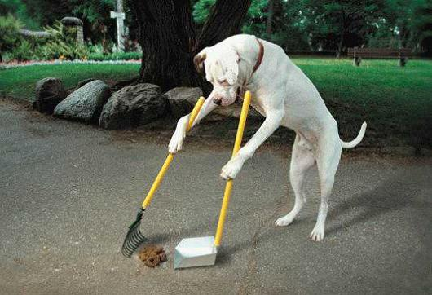

Plzeňští pejsci denně vyprodukují přibližně 8 tun výkalů!!!

